1. **какАнкетный вопрос допускающий выбор более одного варианта ответа называется   , а вопрос, ответ на который может поменять алгоритм прохождения опросного листа называется    .**

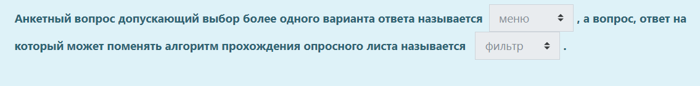

1. **К какому классу (по семипунктовой шкале), как правило, относят среднеоплачиваемых людей интеллигентных профессий (учителей, менеджеров среднего звена, инженеров и др.):**

Выберите один ответ:

 к среднему-среднему;

1. Что такое девиантное поведение?

отклонение от общепринятых норм

1. Укажите основные виды социологического опроса

интервьюирование

анкетирование

1. Консенсуальный брак – это:

Незарегистрированный брак;

1. Что характеризует коэффициент Джини?

степень неравенства в распределения располагаемых доходов между различными слоями общества

1. Какими факторами конфликтный подход объяснит наличие бедных в обществе

Эксплуатация одного класса другим

Несправедливостью в разделении прибавочного продукта между разными социальными категориями

1. В структуре современного социологического знания выделяют следующие разделы

Макросоциология и микросоциология

1. **Стратификация – это:**  
   разделение людей на основе неравного доступа к общественным благам
2. **По типу распределения власти в семье семьи делятся на**  
   **Матриархальные**  
   **Патриархальные**  
   **Эгалитарные**
3. Какое из приведенных ниже утверждений является верным  
   Социализация начинается с первых дней жизни и продолжается на всем ее протяжении
4. Какие парадигмы существую в современной социологии?

символический интеракционизм

структурный функционализм и

конфликтологический подход

1. **Социальным статусом называется:**  
   место личности в структуре общества или группе в соответствии с профессией, экономическим положением, возрастом и пр.;
2. Суициды делятся на три основные группы:  
   истинные  
   демонстративные  
   скрытые
3. Что означает выражение «пустое гнездо»?  
   Вступление в брак последнего ребенка;
4. **К каким видам относится данный вопрос теста:**  
   **вопрос-меню**  
   **закрытый**
5. Как символический интеракционист объяснит стремление человека модифицировать свою внешность (напр. красить волосы в неестественные цвета, пирсинг)  
   скажет, что это форма самопрезентации, стремление управлять впечатлением окружающих о себе с целью капитализировать в увеличении социальных связей
6. **Какие подсистемы выделяют в обществе**

Духовная сфера (культура)

Политическая сфера

Экономическая сфера (материально-производственная)

1. **Какие из перечисленных утверждений характеризуют свойства социальной стратификации**  
   неравенство между социальными группами не заивсит от воли и желания отдельного индивида, является объективным свойством социальной системы  
     
   социальное неравенство обусловленное стратификацией должно восприниматься обществом как справедливое  
     
   социальное неравенство закрепляется традицией и передается по наследству
2. **Личность, которая утратила идентичность одной социальной группы, но не приобрела идентичности другой группы. Как называется такая личность?**  
   маргинальная
3. 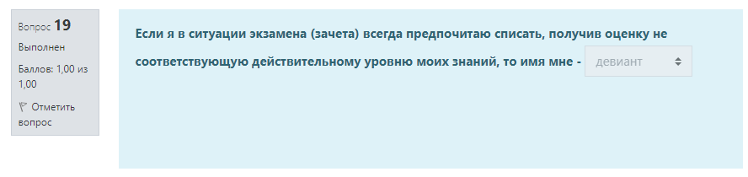
4. ***Какие технологии служат основой экономического роста на стадии постиндустриального общества***:  
   Управленческие  
   Информационные
5. **В одной квартире живут дедушка, его дочка с мужем (не кровные родственники) и двумя дочерьми и муж (не является кровным родственником своей жены) одной из дочерей с ребенком от первого брака. К каким видам относится данная семья**  
   **расширенная**  
   **экзогамная**  
   **матриокальная**
6. Что означает понятие «позитивное отклонение»:  
   творческий поступок;
7. **Какая из формулировок точнее отражает содержание понятия социализация?**  
   процесс усвоения и воспроизводства индивидом на протяжении его жизни социальных норм и культурных ценностей того общества, к которому он принадлежит
8. **Какая из методик измерения бедности предполагает  вычисление минимального прожиточного минимума как порога бедности**

Абсолютная

1. **Что изучает макросоциология**  
   **Социальные слои**  
   **социальные институты**  
   **социальную структуру общества**
2. Утрата принадлежности к определенной социальной группе с ее нормами и ценностями без вхождения в другую группу называется  
   маргинализация
3. При каком типе социальных связей, согласно концепции Э. Дюркгейма, общество стремится целиком подчинить себе индивида, полностью детерминировать его сознание и поведение?  
   При механистической солидарности
4. 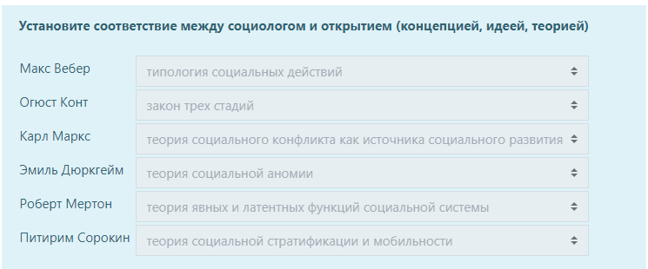
5. **Аномия – это**  
   ситуация, когда старые социальные нормы разрушены, а новые еще не созданы
6. **Возникновение социологии как системы научного знания относят к**  
   к середине XIX в
7. **Назовите принципы структурно-функционального подхода**  
   Задаёт вопрос: «Что объединяет общество?»

Общество характеризуется как целостная система, состоящая из подсистем, связанных по своему назначению и не существующих вне целого

Исследует общество на макроуровне

1. Укажите ого опрашивают в социологическом исследовании, называется:  
   Респондентом
2. **Отличительными особенностями открытого общества являются:**  
   в нем возможен и стимулируется переход из одного социального слоя в другой (социальная мобильность)
3. Ю.А.Клейберг по характеру социального реагирования, выделяет основные группы поведенческих девиаций:

социально-нейтральные

негативные

позитивные

1. Свойство выборки отражать характеристики изучаемой генеральной совокупности называется:  
   Репрезентативность
2. Для исполнения каких общественных функций предназначены политические социальные институты?  
   целеполагание (определение целей и задач) общества  
   достижение баланса интересов различных социальных групп
3. Какие из данных социальных действий относятся к целерациональным?  
   Списывание на экзамене  
   покупка жилья по принципу «чем дешевле»  
   выбор брачного партнера обеспеченного жильем
4. Если социолог для проведения исследования присоединился к участникам митинга, то он проводит:  
   Включенное наблюдение;
5. **Какие из перечисленных исторических типов стратификации относятся к открытым**

профессиональная стратификация

классовая стратификация

1. Изменение статуса детей по отношению к статусу родителей называется мобильностью:  
   межпоколенной
2. **По направленности социальные изменения бывают:**

**прогрессивные**

**регрессивные**

1. **В социально здоровом обществе**

преобладают явные формальные функции социальных институтов

1. Вопрос социологической анкеты, на который респондент должен самостоятельно сформулировать ответ, называется:

Открытым;

1. Что такое сословие

социальная группа (слой) отличающийся своим правовым положением, состав и обязанности которой определяются законом

1. К основным историческим типам стратификации относятся

рабовладение

касты

деление людей на сословия

1. В индустриальном обществе главным объектом собственности является:

Капитал

1. ***Изменение положения индивида или группы в социальной иерархии называется:***

социальной мобильностью

1. **Что такое люмпенизация общества**

увеличение в обществе числа бесклассовых социальных элементов (людей не принадлежащих ни одному классу)

1. вопрос социого исследования

аналитическое

разведывательное

описательное

1. Элементами социального контроля являются:

нормы и санкции

1. Какова цель индивидуального поведения человека с точки зрения символического интеракционизма?

управление восприятием собственной личности со стороны других людей (самопрезентация)

1. Предписания о том, как надо вести себя в обществе называются:

социальными нормами

1. Похвала начальника — это пример:

формальной позитивной санкции

1. Каковы основные критерии социальной стратификации в модернизированном обществе?

престиж профессии

уровень образования

властные полномочия

уровень дохода

1. Дисфункция социального института проявляется в следующем:

Институт не эффективен, его престиж падает в обществе;

1. Каков нижний предел (в процентах)доли среднего класса в развитых обществах?



1. Какой вопрос надо задать гражданину белорусского общества, чтобы с высокой долей вероятности предположить его главный социальный статус?

Где и кем ты работаешь?

1. **Какие из перечисленных примеров поведения относятся к негативным** **девиациям**

алкоголизм

убийство

списывание

сквернословие

1. В чем заключается сущность социальной революции?

в коренном перевороте в большинстве сфер общественной жизнедеятельности и образе жизни населения

1. Что из перечисленного относится к социальным институтам?

государство

наука

семья

религия

1. **Выберите основные особенности секты как религиозной организации**

отвергает ценности общества, противопоставляет себя господствующей системе ценностей

претензии на богоизбранность

1. Выборочная совокупность – это...

Уменьшенная модель генеральной совокупности, состоящая из респондентов

1. какие из перечисленных свойств характеризуют средний класс модернизированного общества

умственных характер труда

уровень дохода выше среднего по стране

1. **Какие из перечисленных статусов относятся к личным**

подруга

красавица

умница

1. Социальное действие на основе сложившегося стереотипа поведения в типологии М. Вебера называется(скорее всего только традиционное)

традиционное

целерациональное

ценностнорациональное

аффективное

68 Какие из перечисленных функций системы образования являются латентными

приобретение первичного социального капитала в виде личных связей

формирование консистетнтных брачных союзов, т.е. союзов, в которых партнеры имеют сравнимые показатели ранга социального статуса ("брачный брокер")

формирование когорты (поколения как социальной группы с относительно схожей ситемой взглядов)

регулирование социальной мобильности

**69** Е. В. Змановская к специфическим особенностям девиантного поведения личности относит:

не соответствует наиболее важным социальным нормам;

повторяющееся (многократное или длительное);

